Akcja edukacyjno - informacyjna
Państwowej Inspekcji Sanitarnej

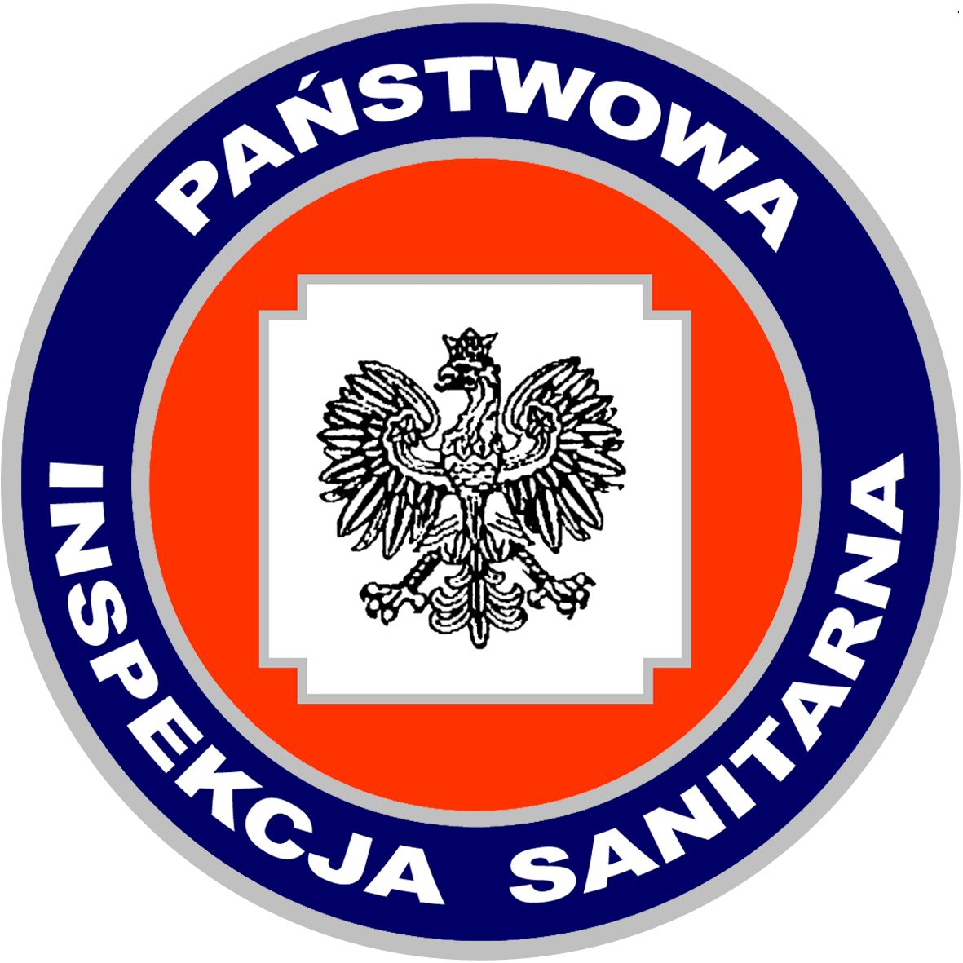
„ EUROPEJSKI TYDZIEŃ SZCZEPIEŃ”
EUROPEAN IMMUNIZATION WEEK
21 - 27 kwietnia 2024 r.

Europejski Region WHO świętuje Europejski Tydzień Immunizacji (EIW), aby promować świadomość znaczenia szczepień w zapobieganiu chorobom i ochronie życia.
Tegoroczna EIW ma szczególne znaczenie, ponieważ zbiega się z 50. rocznicą Rozszerzonego Programu Szczepień (EPI). Upamiętniając ten fakt, kampania będzie celebrować niezwykłe osiągnięcia EPI w ciągu ostatnich 5 dekad w zakresie ochrony wielu pokoleń przed poważnymi chorobami, którym można zapobiec dzięki szczepionkom. Podkreśli również pilną potrzebę osiągnięcia wysokiego i sprawiedliwego zasięgu szczepień w każdej społeczności, aby zapobiec wybuchom tych chorób teraz i w przyszłości.
Opierając się na ostatnich i nawiązanych partnerstwach, tegoroczne działania będą dalej wykorzystywać inicjatywy współpracy z młodymi profesjonalistami i organizacjami młodzieżowymi zajmującymi się promowaniem szczepień.
„ # Długie Życie Dla Wszystkich” to akcja informacyjna na temat szczepień ochronnych przygotowana przez Główny Inspektorat Sanitarny w minionych latach – warto ją kontynuować przy współpracy ekspertów w dziedzinie wakcynologii i promować kalendarz obowiązkowych szczepień ochronnych oraz dobrowolnych szczepień jako najskuteczniejszej formy zapobiegania chorobom zakaźnym.
Światowa Organizacja Zdrowia szczególną uwagę poświęca działaniom dążącym do wyeliminowania niepożądanych trendów – akcji tzw. antyszczepionkowców i spadające wskaźniki wyszczepialności w populacjach.
W ramach obchodów Europejskiego Tygodnia Szczepień można zapoznać się z materiałami publikowanymi na stronach internetowych Narodowego Instytutu Zdrowia Publicznego - Państwowego Zakładu Higieny w Warszawie, Państwowej Inspekcji Sanitarnej - Głównego Inspektoratu Sanitarnego oraz bieżącymi komunikatami WSSE w Szczecinie i PSSE w Drawsku Pomorskim.
Dostępne informacje:
- link WHO http://www.euro.who.int/eiw2024

